يرجى ذكر خطوات زرع النبته الموضح في الصورة

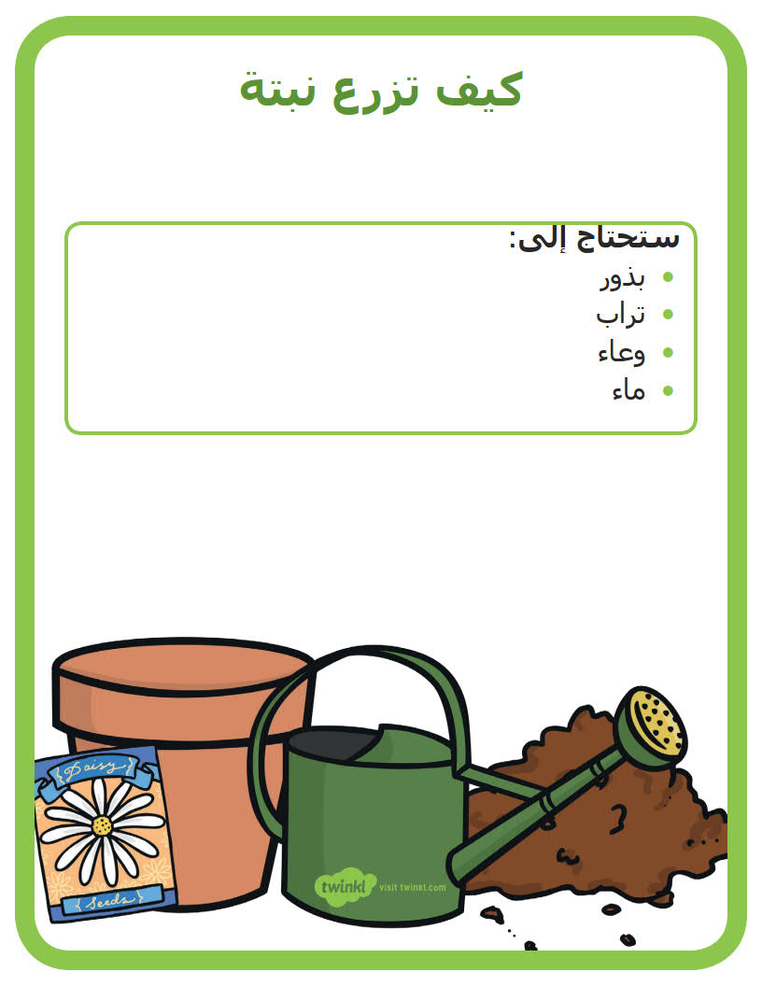

اختر الصورة والكلمة المناسبة لها :

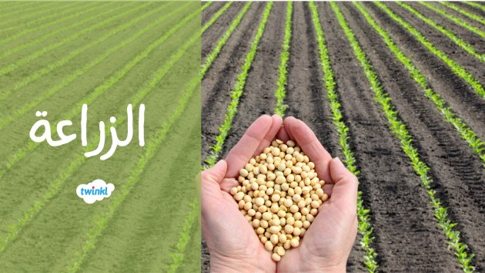

نبته

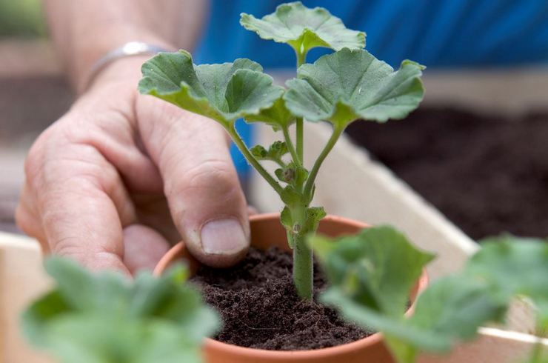

بذور